抚州市机关事务管理中心2024年度

部门决算

目 录

第一部分 抚州市机关事务管理中心概况

一、部门主要职责

二、机构设置及人员情况

第二部分 2024年度部门决算表

一、收入支出决算总表

二、收入决算表

三、支出决算表

四、财政拨款收入支出决算总表

五、一般公共预算财政拨款支出决算表

六、一般公共预算财政拨款基本支出决算表

七、政府性基金预算财政拨款收入支出决算表

八、国有资本经营预算财政拨款支出决算表

九、财政拨款“三公”经费支出决算表

十、国有资产占用情况表

第三部分 2024年度部门决算情况说明

一、收入决算情况说明

二、支出决算情况说明

三、财政拨款支出决算情况说明

四、一般公共预算财政拨款基本支出决算情况说明

五、财政拨款“三公”经费支出决算情况说明

六、机关运行经费支出情况说明

七、政府采购支出情况说明

八、国有资产占用情况说明

九、预算绩效情况说明

第四部分 名词解释

第五部分 附件

注：本报告因金额单位转换原因可能存在尾数误差。

第一部分 抚州市机关事务管理中心概况

一、部门主要职责
抚州市机关事务管理中心主要承担指导、监督、检查全市机关事务管理工作、全市机关后勤体制改革工作、全市公务用车管理工作、全市公共机构节能工作、全市党政机关办公用房等工作。负责市本级集中办公区的服务保障工作，包括：负责市行政中心水、电、气供应和设施设备管理等后勤保障工作；负责市领导周转房的管理及后勤服务保障工作；负责市会议中心的管理，协助做好市大型会议的会务服务工作；负责市行政中心的安全保卫、治安综合治理、消防安全、交通秩序管理及信访维稳工作；负责市行政中心公共环境卫生管理、绿化、亮化、美化管理及物业管理服务工作；负责机关食堂的监督管理工作。

二、机构设置及人员情况
纳入本套部门决算汇编范围的单位共1个，即抚州市机关事务管理中心（本级）。
抚州市机关事务管理中心（本级）设立6个内设机构，分别是：办公室、财务管理科、办公用房管理科、公务用车管理科、公共机构节能管理科、服务与安全监管科，另设综合服务中心和市公务用车保障中心2个正科级公益一类事业单位。
本部门年末编制内实有人员43人，其他人员73人。离退休人员24人，其中：单位发放离退休费的人员0人，养老保险基金发放养老金的人员24人。

第二部分 2024年度部门决算表

收入支出决算总表
公开01表
部门：抚州市机关事务管理中心 | 2024年度 | 金额单位：万元

收入 |  |  | 支出
项 目 | 行次 | 金额 | 项目（按功能分类） | 行次 | 金额
栏 次 |  | 1 | 栏 次 |  | 2
一、一般公共预算财政拨款收入 | 1 | 4,069.99 | 一、一般公共服务支出 | 32 | 3,967.86
二、政府性基金预算财政拨款收入 | 2 |  | 二、外交支出 | 33
三、国有资本经营预算财政拨款收入 | 3 |  | 三、国防支出 | 34
四、上级补助收入 | 4 | 0.00 | 四、公共安全支出 | 35
五、事业收入 | 5 | 0.00 | 五、教育支出 | 36
六、经营收入 | 6 | 0.00 | 六、科学技术支出 | 37
七、附属单位上缴收入 | 7 | 0.00 | 七、文化旅游体育与传媒支出 | 38
八、其他收入 | 8 | 0.02 | 八、社会保障和就业支出 | 39 | 93.22
 | 9 |  | 九、卫生健康支出 | 40
 | 10 |  | 十、节能环保支出 | 41
 | 11 |  | 十一、城乡社区支出 | 42
 | 12 |  | 十二、农林水支出 | 43
 | 13 |  | 十三、交通运输支出 | 44
 | 14 |  | 十四、资源勘探工业信息等支出 | 45
 | 15 |  | 十五、商业服务业等支出 | 46
 | 16 |  | 十六、金融支出 | 47
 | 17 |  | 十七、援助其他地区支出 | 48
 | 18 |  | 十八、自然资源海洋气象等支出 | 49
 | 19 |  | 十九、住房保障支出 | 50 | 8.92
 | 20 |  | 二十、粮油物资储备支出 | 51
 | 21 |  | 二十一、国有资本经营预算支出 | 52
 | 22 |  | 二十二、灾害防治及应急管理支出 | 53
 | 23 |  | 二十三、其他支出 | 54
 | 24 |  | 二十四、债务还本支出 | 55
 | 25 |  | 二十五、债务付息支出 | 56
 | 26 |  | 二十六、抗疫特别国债安排的支出 | 57
本年收入合计 | 27 | 4,070.01 | 本年支出合计 | 58 | 4,069.99
使用非财政拨款结余（含专用结余） | 28 |  | 结余分配 | 59
年初结转和结余 | 29 |  | 年末结转和结余 | 60 | 0.02
 | 30 |  |  | 61
总计 | 31 | 4,070.01 | 总计 | 62 | 4,070.01
注：1.本表反映部门（单位）本年度的总收支和年末结转结余情况。
2.本套报表金额单位转换时可能存在尾数误差。

收入决算表
公开02表
部门：抚州市机关事务管理中心 | 2024年度 | 金额单位：万元

项 目 |  |  |  | 本年收入合计 | 财政拨款收入 | 上级补助收入 | 事业收入 | 经营收入 | 附属单位上缴收入 | 其他收入
支出功能分类科目编码 |  |  | 科目名称
类 | 款 | 项 | 栏次 | 1 | 2 | 3 | 4 | 5 | 6 | 7
类 | 款 | 项 | 合计 | 4,070.01 | 4,069.99 | 0.00 | 0.00 | 0.00 | 0.00 | 0.02
201 |  |  | 一般公共服务支出 | 3,967.88 | 3,967.86 | 0.00 | 0.00 | 0.00 | 0.00 | 0.02
20136 |  |  | 其他共产党事务支出 | 3,967.88 | 3,967.86 | 0.00 | 0.00 | 0.00 | 0.00 | 0.02
2013601 |  |  | 行政运行 | 821.21 | 821.21 | 0.00 | 0.00 | 0.00 | 0.00 | 0.00
2013603 |  |  | 机关服务 | 3,129.01 | 3,128.99 | 0.00 | 0.00 | 0.00 | 0.00 | 0.02
2013699 |  |  | 其他共产党事务支出 | 17.65 | 17.65 | 0.00 | 0.00 | 0.00 | 0.00 | 0.00
208 |  |  | 社会保障和就业支出 | 93.22 | 93.22 | 0.00 | 0.00 | 0.00 | 0.00 | 0.00
20805 |  |  | 行政事业单位养老支出 | 93.22 | 93.22 | 0.00 | 0.00 | 0.00 | 0.00 | 0.00
2080505 |  |  | 机关事业单位基本养老保险缴费支出 | 75.01 | 75.01 | 0.00 | 0.00 | 0.00 | 0.00 | 0.00
2080506 |  |  | 机关事业单位职业年金缴费支出 | 18.21 | 18.21 | 0.00 | 0.00 | 0.00 | 0.00 | 0.00
221 |  |  | 住房保障支出 | 8.92 | 8.92 | 0.00 | 0.00 | 0.00 | 0.00 | 0.00
22102 |  |  | 住房改革支出 | 8.92 | 8.92 | 0.00 | 0.00 | 0.00 | 0.00 | 0.00
2210201 |  |  | 住房公积金 | 8.92 | 8.92 | 0.00 | 0.00 | 0.00 | 0.00 | 0.00
注：本表反映部门（单位）本年度取得的各项收入情况。

支出决算表
公开03表
部门：抚州市机关事务管理中心 | 2024年度 | 金额单位：万元

项 目 |  |  |  | 本年支出合计 | 基本支出 | 项目支出 | 上缴上级支出 | 经营支出 | 对附属单位补助支出
支出功能分类科目编码 |  |  | 科目名称
类 | 款 | 项 | 栏次 | 1 | 2 | 3 | 4 | 5 | 6
类 | 款 | 项 | 合计 | 4,069.99 | 941.00 | 3,128.99
201 |  |  | 一般公共服务支出 | 3,967.86 | 838.86 | 3,128.99
20136 |  |  | 其他共产党事务支出 | 3,967.86 | 838.86 | 3,128.99
2013601 |  |  | 行政运行 | 821.21 | 821.21
2013603 |  |  | 机关服务 | 3,128.99 |  | 3,128.99
2013699 |  |  | 其他共产党事务支出 | 17.65 | 17.65
208 |  |  | 社会保障和就业支出 | 93.22 | 93.22
20805 |  |  | 行政事业单位养老支出 | 93.22 | 93.22
2080505 |  |  | 机关事业单位基本养老保险缴费支出 | 75.01 | 75.01
2080506 |  |  | 机关事业单位职业年金缴费支出 | 18.21 | 18.21
221 |  |  | 住房保障支出 | 8.92 | 8.92
22102 |  |  | 住房改革支出 | 8.92 | 8.92
2210201 |  |  | 住房公积金 | 8.92 | 8.92
注：本表反映部门（单位）本年度各项支出情况。

财政拨款收入支出决算总表
公开04表
部门：抚州市机关事务管理中心 | 2024年度 | 金额单位：万元

收 入 |  |  | 支 出
项 目 | 行次 | 金额 | 项目（按功能分类） | 行次 | 合计 | 一般公共预算财政拨款 | 政府性基金预算财政拨款 | 国有资本经营预算财政拨款
栏 次 |  | 1 | 栏 次 |  | 2 | 3 | 4 | 5
一、一般公共预算财政拨款 | 1 | 4,069.99 | 一、一般公共服务支出 | 33 | 3,967.86 | 3,967.86
二、政府性基金预算财政拨款 | 2 |  | 二、外交支出 | 34
三、国有资本经营预算财政拨款 | 3 |  | 三、国防支出 | 35
 | 4 |  | 四、公共安全支出 | 36
 | 5 |  | 五、教育支出 | 37
 | 6 |  | 六、科学技术支出 | 38
 | 7 |  | 七、文化旅游体育与传媒支出 | 39
 | 8 |  | 八、社会保障和就业支出 | 40 | 93.22 | 93.22
 | 9 |  | 九、卫生健康支出 | 41
 | 10 |  | 十、节能环保支出 | 42
 | 11 |  | 十一、城乡社区支出 | 43
 | 12 |  | 十二、农林水支出 | 44
 | 13 |  | 十三、交通运输支出 | 45
 | 14 |  | 十四、资源勘探工业信息等支出 | 46
 | 15 |  | 十五、商业服务业等支出 | 47
 | 16 |  | 十六、金融支出 | 48
 | 17 |  | 十七、援助其他地区支出 | 49
 | 18 |  | 十八、自然资源海洋气象等支出 | 50
 | 19 |  | 十九、住房保障支出 | 51 | 8.92 | 8.92
 | 20 |  | 二十、粮油物资储备支出 | 52
 | 21 |  | 二十一、国有资本经营预算支出 | 53
 | 22 |  | 二十二、灾害防治及应急管理支出 | 54
 | 23 |  | 二十三、其他支出 | 55
 | 24 |  | 二十四、债务还本支出 | 56
 | 25 |  | 二十五、债务付息支出 | 57
 | 26 |  | 二十六、抗疫特别国债安排的支出 | 58
本年收入合计 | 27 | 4,069.99 | 本年支出合计 | 59 | 4,069.99 | 4,069.99
年初财政拨款结转和结余 | 28 |  | 年末财政拨款结转和结余 | 60 | 0.00 | 0.00
一、一般公共预算财政拨款 | 29 |  |  | 61
二、政府性基金预算财政拨款 | 30 |  |  | 62
三、国有资本经营预算财政拨款 | 31 |  |  | 63
总计 | 32 | 4,069.99 | 总计 | 64 | 4,069.99 | 4,069.99
注：本表反映部门(单位)本年度一般公共预算财政拨款、政府性基金预算财政拨款和国有资本经营预算财政拨款的总收支和年末结转结余情况。

一般公共预算财政拨款支出决算表
公开05表
部门：抚州市机关事务管理中心 | 2024年度 | 金额单位：万元

项 目 |  |  |  | 本年支出合计 | 基本支出 | 项目支出
支出功能分类科目编码 |  |  | 科目名称 | 本年支出合计 | 基本支出 | 项目支出
类 | 款 | 项 | 栏次 | 1 | 2 | 3
类 | 款 | 项 | 合计 | 4,069.99 | 941.00 | 3,128.99
201 |  |  | 一般公共服务支出 | 3,967.86 | 838.86 | 3,128.99
20136 |  |  | 其他共产党事务支出 | 3,967.86 | 838.86 | 3,128.99
2013601 |  |  | 行政运行 | 821.21 | 821.21
2013603 |  |  | 机关服务 | 3,128.99 |  | 3,128.99
2013699 |  |  | 其他共产党事务支出 | 17.65 | 17.65
208 |  |  | 社会保障和就业支出 | 93.22 | 93.22
20805 |  |  | 行政事业单位养老支出 | 93.22 | 93.22
2080505 |  |  | 机关事业单位基本养老保险缴费支出 | 75.01 | 75.01
2080506 |  |  | 机关事业单位职业年金缴费支出 | 18.21 | 18.21
221 |  |  | 住房保障支出 | 8.92 | 8.92
22102 |  |  | 住房改革支出 | 8.92 | 8.92
2210201 |  |  | 住房公积金 | 8.92 | 8.92
注：本表反映部门(单位)本年度一般公共预算财政拨款支出情况。

一般公共预算财政拨款基本支出决算表
公开06表
部门：抚州市机关事务管理中心 | 2024年度 | 金额单位：万元

人员经费 |  |  | 公用经费
经济分类科目编码 | 科目名称 | 金额 | 经济分类科目编码 | 科目名称 | 金额 | 经济分类科目编码 | 科目名称 | 金额
301 | 工资福利支出 | 788.77 | 302 | 商品和服务支出 | 42.73 | 307 | 债务利息及费用支出 | 0.00
30101 | 基本工资 | 188.32 | 30201 | 办公费 | 7.26 | 30701 | 国内债务付息 | 0.00
30102 | 津贴补贴 | 86.54 | 30202 | 印刷费 | 0.00 | 30702 | 国外债务付息 | 0.00
30103 | 奖金 | 203.42 | 30203 | 咨询费 | 0.00 | 30703 | 国内债务发行费用 | 0.00
30106 | 伙食补助费 | 0.00 | 30204 | 手续费 | 0.00 | 30704 | 国外债务发行费用 | 0.00
30107 | 绩效工资 | 96.41 | 30205 | 水费 | 0.00 | 310 | 资本性支出 | 9.63
30108 | 机关事业单位基本养老保险缴费 | 71.79 | 30206 | 电费 | 0.45 | 31001 | 房屋建筑物购建 | 0.00
30109 | 职业年金缴费 | 18.21 | 30207 | 邮电费 | 1.02 | 31002 | 办公设备购置 | 9.63
30110 | 职工基本医疗保险缴费 | 33.19 | 30208 | 取暖费 | 1.56 | 31003 | 专用设备购置 | 0.00
30111 | 公务员医疗补助缴款 | 6.07 | 30209 | 物业管理费 | 0.00 | 31005 | 基础设施建设 | 0.00
30112 | 其他社会保障缴费 | 6.27 | 30211 | 差旅费 | 4.33 | 31006 | 大型修缮 | 0.00
30113 | 住房公积金 | 68.18 | 30212 | 因公出国（境）费用 | 0.00 | 31007 | 信息网络及软件购置更新 | 0.00
30114 | 医疗费 | 0.00 | 30213 | 维修（护）费 | 1.05 | 31008 | 物资储备 | 0.00
30199 | 其他工资福利支出 | 10.36 | 30214 | 租赁费 | 0.00 | 31009 | 土地补偿 | 0.00
303 | 对个人和家庭的补助 | 99.87 | 30215 | 会议费 | 0.00 | 31010 | 安置补助 | 0.00
30301 | 离休费 | 0.00 | 30216 | 培训费 | 0.00 | 310111 | 地上附着物和青苗补偿 | 0.00
30302 | 退休费 | 0.00 | 30217 | 公务接待费 | 0.00 | 31012 | 拆迁补偿 | 0.00
30303 | 退职（役）费 | 0.00 | 30218 | 专用材料费 | 0.00 | 31013 | 公务用车购置 | 0.00
30304 | 抚恤金 | 17.65 | 30224 | 被装购置费 | 0.00 | 31019 | 其他交通工具购置 | 0.00
30305 | 生活补贴 | 0.00 | 30225 | 专用燃料费 | 0.00 | 31021 | 文物和陈列品购置 | 0.00
30306 | 救济费 | 0.00 | 30226 | 劳务费 | 0.00 | 31022 | 无形资产购置 | 0.00
30307 | 医疗费补助 | 0.00 | 30227 | 委托业务费 | 0.00 | 31099 | 其他资本性支出 | 0.00
30308 | 助学金 | 0.00 | 30228 | 工会经费 | 0.00 | 399 | 其他支出 | 0.00
30309 | 奖励金 | 82.22 | 30229 | 福利费 | 0.00 | 39907 | 国家赔偿费用支出 | 0.00
30310 | 个人农业生产补贴 | 0.00 | 30231 | 公务用车运行维护费 | 0.00 | 39908 | 对民间非营利组织和群众性自治组织补贴 | 0.00
30311 | 代缴社会保险费 | 0.00 | 30239 | 其他交通费用 | 21.24 | 39909 | 经常性赠与 | 0.00
30399 | 其他对个人和家庭的补助支出 | 0.00 | 30240 | 税金及附加费用 | 0.00 | 39910 | 资本性赠与 | 0.00
 |  |  | 30299 | 其他商品和服务支出 | 5.82 | 39999 | 其他支出 | 0.00
人员经费合计 |  | 888.64 | 公用经费合计 |  |  |  |  | 52.36
注：本表反映部门(单位)本年度一般公共预算财政拨款基本支出明细情况。

政府性基金预算财政拨款收入支出决算表
公开07表
部门：抚州市机关事务管理中心 | 2024年度 | 金额单位：万元

项 目 |  |  |  | 年初结转和结余 | 本年收入 | 本年支出 |  |  | 年末结转和结余
支出功能分类科目编码 |  |  | 科目名称 | 年初结转和结余 | 本年收入 | 小计 | 基本支出 | 项目支出 | 年末结转和结余
类 | 款 | 项 | 栏次 | 1 | 2 | 3 | 4 | 5 | 6
类 | 款 | 项 | 合计
注：1.本表反映部门(单位)本年度政府性基金预算财政拨款收入、支出及结转和结余情况。
2.当此表数据为空时，即本部门(单位)无政府性基金预算财政拨款收入、支出。

国有资本经营预算财政拨款支出决算表
公开08表
部门：抚州市机关事务管理中心 | 2024年度 | 金额单位：万元

项 目 |  |  |  | 合计 | 基本支出 | 项目支出
支出功能分类科目编码 |  |  | 科目名称 | 合计 | 基本支出 | 项目支出
类 | 款 | 项 | 栏次 | 1 | 2 | 3
类 | 款 | 项 | 合计
注：1.本表反映部门(单位)本年度国有资本经营预算财政拨款支出情况。
2.当此表数据为空时，即本部门(单位)无国有资本经营预算财政拨款支出。

财政拨款“三公”经费支出决算表
公开09表
部门：抚州市机关事务管理中心 | 2024年度 | 金额单位：万元

项目 | 栏次 | 年初预算数 | 全年预算数 | 决算数
行次 |  | 1 | 2 | 3
一、“三公”经费支出 | 1 | 269.00 | 148.42 | 115.93
1.因公出国（境）费 | 2 | 0.00 | 0.00 | 0.00
2.公务用车购置及运行维护费 | 3 | 267.00 | 147.78 | 115.30
（1）公务用车购置费 | 4 | 144.00 | 24.78 | 21.86
（2）公务用车运行维护费 | 5 | 123.00 | 123.00 | 93.44
3.公务接待费 | 6 | 2.00 | 0.64 | 0.64
（1）国内接待费 | 7 | —— | —— | 0.64
其中：外事接待费 | 8 | —— | ——
（2）国（境）外接待费 | 9 | —— | ——
二、相关统计数 | 10 | —— | —— | ——
1.因公出国（境）团组数（个） | 11 | —— | ——
2.因公出国（境）人次数（人） | 12 | —— | ——
3.公务用车购置数（辆） | 13 | —— | —— | 2
4.公务用车保有量（辆） | 14 | —— | —— | 143
5.国内公务接待批次（个） | 15 | —— | —— | 9
其中：外事接待批次（个） | 16 | —— | ——
6.国内公务接待人次（人） | 17 | —— | —— | 74
其中：外事接待人次（人） | 18 | —— | ——
7.国（境）外公务接待批次（个） | 19 | —— | ——
8.国（境）外公务接待人次（人） | 20 | —— | ——
注：1.本表反映部门本年度财政拨款“三公”经费支出预决算情况。财政拨款包括一般公共预算财政拨款和政府性基金预算财政拨款。年初预算数为年初“三公”经费部门预算数；全年预算数为按规定程序调整调剂后的全年“三公”经费部门预算数；决算数为当年实际支出数。
2.当此表数据为空时，即本部门（单位）无财政拨款“三公”经费支出。

国有资产占用情况表
公开10表
部门：抚州市机关事务管理中心 | 2024年度 | 单位：台、辆、套
项 目 |  |  | 栏次 | 决算数
一、车辆数合计(台、辆) |  |  | 1 | 143
1.副部（省）级及以上领导用车 |  |  | 2 | 0
2.主要负责人用车 |  |  | 3 | 0
3.机要通信用车 |  |  | 4 | 143
4.应急保障用车 |  |  | 5 | 0
5.执法执勤用车 |  |  | 6 | 0
6.特种专业技术用车 |  |  | 7 | 0
7.离退休干部服务用车 |  |  | 8 | 0
8.其他用车 |  |  | 9 | 0
二、单价100万元（含）以上设备（不含车辆）(台、套) |  |  | 10 | 0
注：1.本表反映截止2024年12月31日，部门(单位)占用的国有资产情况。
2.当本表数据为空时，即本部门（单位）无相关资产。

第三部分 2024年度部门决算情况说明

一、收入决算情况说明
本部门2024年度收入总计4070.01万元，其中年初结转和结余0.00万元，与上年持平；使用非财政拨款结余和专用结余0.00万元，与上年持平；本年收入合计4070.01万元，比上年减少221.76万元，下降5.17%，主要原因：一是削减重大应急调研接待平台运行经费及车辆购置更新经费151万元；二是削减公节公车专项工作经费110.5万元。

本年收入的具体构成：财政拨款收入4069.99万元，占100.00%；事业收入0.00万元，占0.00%；经营收入0.00万元，占0.00%；上级补助收入0.00万元，占0.00%；附属单位上缴收入0.00万元，占0.00%；其他收入0.02万元，占0.00%。

二、支出决算情况说明
本部门2024年度支出总计4070.01万元，其中本年支出合计4069.99万元，比上年减少12.26万元，下降0.30%，主要原因：严控各项公务开支费用，基本与上年持平；结余分配0.00万元，与上年持平；年末结转和结余0.02万元，比上年减少209.50万元，下降99.99%，主要原因：2023年度结余为聘用人员补缴社保经费，本年度无此特殊情况。
本年支出的具体构成：基本支出941.00万元，占23.12%；项目支出3128.99万元，占76.88%；经营支出0.00万元，占0.00%；上缴上级支出0.00万元，占0.00%；对附属单位补助支出0.00万元，占0.00%。

三、财政拨款支出决算情况说明

本部门2024年度财政拨款本年支出年初预算数4016.85万元，决算数4069.99万元，完成年初预算的101.32%。其中：

（一）一般公共服务支出（类）年初预算数3940.20万元，决算数3967.86万元，完成年初预算的100.70%。预决算差异主要原因：年中调整行政中心集中办公区水电项目支出经费160万元。

（二）社会保障和就业支出（类）年初预算数76.65万元，决算数93.22万元，完成年初预算的121.62%。预决算差异主要原因：年中追加退休人员职业年金经费。

（三）住房保障支出（类）年初预算数0.00万元，决算数8.92万元，预决算差异主要原因：年中追加专项绩效公积金单位部分。

四、一般公共预算财政拨款基本支出决算情况说明

本部门2024年度一般公共预算财政拨款基本支出941.00万元，其中：

（一）工资福利支出788.77万元，比上年减少35.17万元，下降4.27%，主要原因：在职转退休的人员，在发放工资福利支出数较在职时有所下降。

（二）商品和服务支出42.73万元，比上年减少7.00万元，下降14.07%，主要原因：严控经费支出，办公经费有所下降。

（三）对个人和家庭补助支出99.87万元，比上年增加45.41万元，增长83.36%，主要原因：一是本年度有抚恤金支出；二是规范支出科目，本年度的退休人员月度基础绩效在奖励金科目下发放。

（四）资本性支出9.63万元，比上年增加4.82万元，增长100.07%，主要原因：使用公用经费采购更新办公设备及家具用具一批。

五、财政拨款“三公”经费支出决算情况说明
本部门2024年度财政拨款“三公”经费支出全年预算数148.42万元，决算数115.93万元，完成全年预算的78.11%；决算数比上年减少282.80万元，下降70.92%，其中：
（一）因公出国（境）费全年预算数0.00万元，决算数0.00万元，主要原因：我单位无因公出国（境）费用预算。决算数与上年持平，主要原因：我单位无因公出国（境）费用预算。全年安排因公出国（境）团组0个，累计0人次，主要是：我单位无因公出国（境）事项。
（二）公务用车购置及运行维护费全年预算数147.78万元，决算数115.30万元，其中：
公务用车购置全年预算数24.78万元，决算数21.86万元，完成全年预算的88.22%，主要原因：落实“过紧日子”文件精神，压减车辆购置单价。决算数比上年减少84.86万元，下降79.52%,主要原因：落实“过紧日子”文件精神，减少公务用车购置辆数及单价。全年使用财政拨款购置公务用车2辆。
公务用车运行维护费全年预算数123.00万元，决算数93.44万元，完成全年预算的75.97%，主要原因：落实“过紧日子”文件精神，降低了公务用车运行维护成本。决算数比上年减少197.84万元，下降67.92%,主要原因：规范支出科目，司勤人员服务费用从其他工资福利科目支出。年末使用财政拨款负担费用的公务用车保有量143辆。
（三）公务接待费全年预算数0.64万元，决算数0.64万元，完成全年预算的100.00%，主要原因：预算与决算无差异。决算数比上年减少0.11万元，下降14.37%,主要原因：厉行勤俭节约，降低公务接待开支。全年国内公务接待9批，累计接待74人次，主要是：省局检查接待、其他市局调研、学习接待。

六、机关运行经费支出情况说明
本部门2024年度机关运行经费支出52.36万元，决算数比上年减少2.18万元，下降4.00%，主要原因：落实“过紧日子”文件精神，严控各项办公经费开支。

七、政府采购支出情况说明

本部门2024年度政府采购支出总额824.13万元，其中：政府采购货物支出21.86万元、政府采购工程支出0.00万元、政府采购服务支出802.27万元。授予中小企业合同金额824.13万元，占政府采购支出总额的100.00%，其中：授予小微企业合同金额824.13万元，占授予中小企业合同金额的100.00%。货物采购授予中小企业合同金额占货物支出金额的100%，工程采购授予中小企业合同金额占工程支出金额的100%，服务采购授予中小企业合同金额占服务支出金额的100%。

八、国有资产占用情况说明
截止2024年12月31日，本部门共有车辆143辆（台），其中：副部（省）级及以上领导用车0辆、主要负责人用车0辆、机要通信用车143辆、应急保障用车0辆、执法执勤用车0辆、特种专业技术用车0辆、离退休干部服务用车0辆、其他用车0辆。本部门单价100万元（含）以上设备（不含车辆）0台（套）。

九、预算绩效情况说明

（一）绩效管理工作开展情况。

根据预算绩效管理要求，我部门组织对纳入2024年度部门预算范围的二级项目8个全面开展绩效自评，共涉及资金3130.02万元，占项目支出总额的100%。其中，7个项目评价结果为“优”，1个项目评价结果为“良”，0个项目评价结果为“中”，0个项目评价结果为“差”。

组织对2个项目开展了部门评价，分别为：重大应急接待调研平台运行维护费、行政中心集中办公区运行保障费。涉及一般公共预算支出1032.57万元，政府性基金预算支出0万元，国有资本预算支出0万元。从评价情况看，我单位通过项目立项情况、资金使用情况、项目绩效表现情况自我评价，了解资金使用是否达到了预期目标、资金管理是否规范，及时总结经验和改进，有效提高了资金管理水平和使用效益。

组织开展部门整体支出绩效评价，涉及一般公共预算支出4071.95万元，政府性基金预算支出0万元，评价结果为“ 优”。从评价情况看，部门整体较好的完成了保障行政中心、市直集中办公大楼和城市展示中心后勤管理、完成市委、市政府交办的公车、公节、公房任务。

（二）部门决算中项目绩效自评情况。
单位自评工作开展情况：绩效评价工作过程主要包括前期准备、组织实施和分析评价等内容。本部门按照绩效评价规程要求开展，第一阶段为前期准备，确定评价指标细则；第二阶段为自评，按照评分细则展开自评工作，并初拟评价结果；第三阶段为终评，查阅相关文件资料和财务凭证进行定量定性分析，形成评价结论及绩效评价报告。
本部门项目绩效目标情况：抚州市机关事务管理中心2024年项目绩效总体目标是保障行政中心、市直集中办公大楼和城市展示中心后勤管理、完成市委、市政府交办的公车、公节、公房任务。具体工作任务有六个：一是完成行政中心水电、绿化、物业管理任务，保障行政中心、市直集中大楼和城市规划展示中心的正常办公运行。二是严格贯彻执行中央八项规定，勤俭办一切事业，切实降低行政运行成本，保障行政中心、市直集中办公楼和城市规划展示中心大楼正常运行,降低行政运行成本。三是保障重大应急接待调研平台正常运行。四是保障行政中心干职工早、中餐。五是保障全市公共机构节能和公务用车管理工作。六是完成重大应急接待调研平台车辆更新任务。
综合评价结论：抚州市机关事务管理中心2024年度部门整体支出绩效自评价综合得分为97分，自评结果为优秀。
绩效目标完成情况总体分析：数量指标：行政中心物业管理完成10万平方米管理覆盖、行政中心绿化养护完成45%覆盖率、完成全年12个月水电供应、完成2920小时保洁服务，完成空调、消防、监控维保全覆盖。质量指标：完成行政中心办公楼正常运行、完成行政中心机关食堂正常运行、完成周转房保障、完成重大平台保障。时效指标：完成行政中心保卫、保洁、水电、物管全年保障。成本指标：公务用车运行成本控制在6.071万元/辆以内、公务用车购置平均成本控制在10.93万元/以内。社会效益：创造工作岗位105余个。生态效益：低碳环保办公、完成“十四五”公共机构节能降碳下降目标。可持续效益：完成车辆购置更新2台、统筹调配全市办公用房资源，盘活利用好闲置办公用房、公共机构节能工作进一步推进。满意度指标：干职工满意度90%。
偏离绩效目标的原因和改进措施：本部门项目总体上未偏离项目绩效目标。下一步改进措施为进一步加强预算绩效管理力量。
绩效自评结果应用情况：本部门重视预算绩效评价结果应用和公开，对预算绩效自评发现的问题，能够及时改进，并按照统一时点公开绩效自评报告，接受社会监督。
抚州市机关事务管理中心（本级）“重大应急接待调研平台运行维护费”、“重大应急接待调研平台车辆更新”、“行政中心集中办公区早中餐补助”、“专项工作经费”、“行政中心集中办公区运行保障费”、“聘用后勤保障人员工资”、“行政中心集中办公区运行保障经费”、“市行政中心集中办公区电费”项目支出绩效自评结果如下：
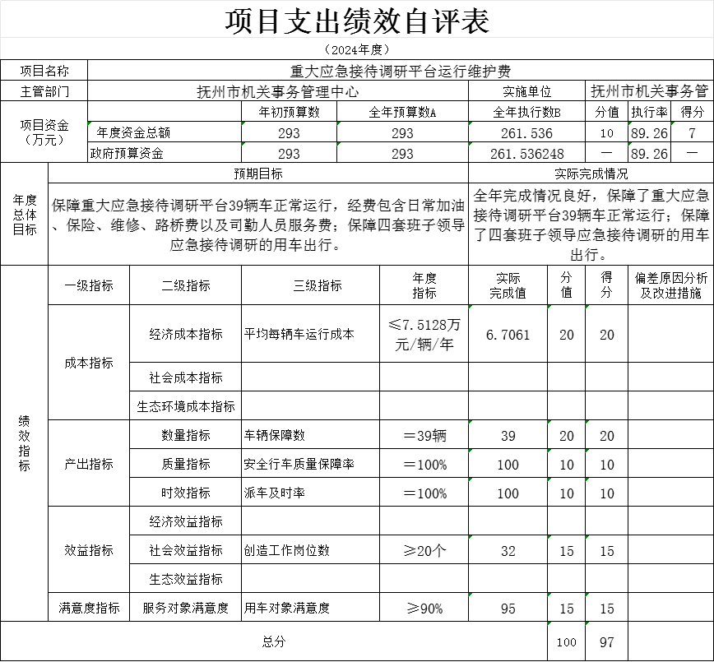
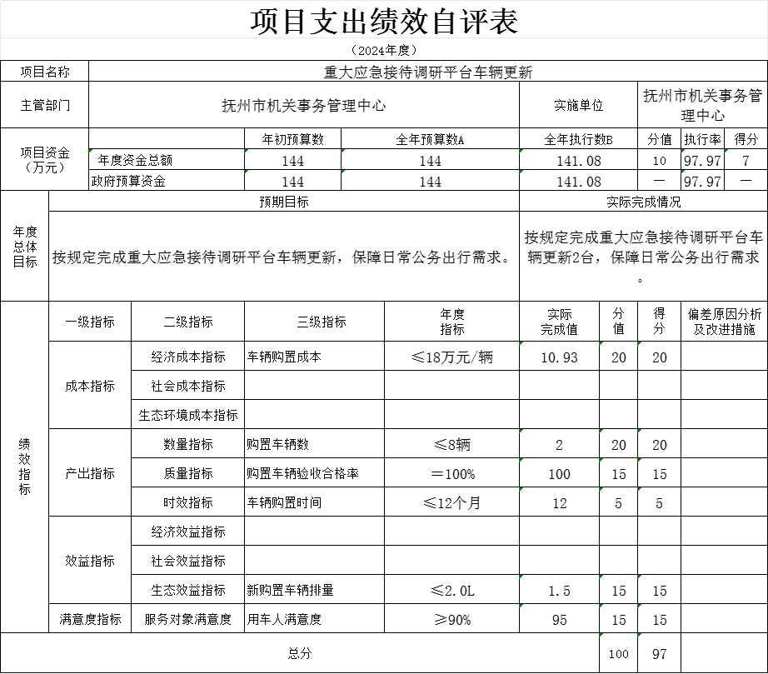
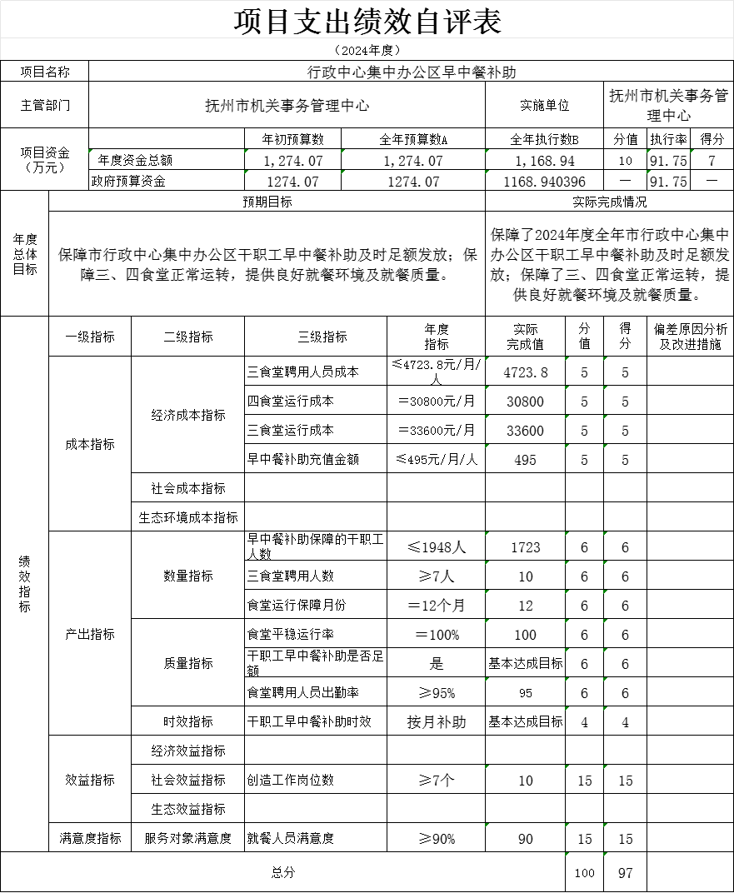
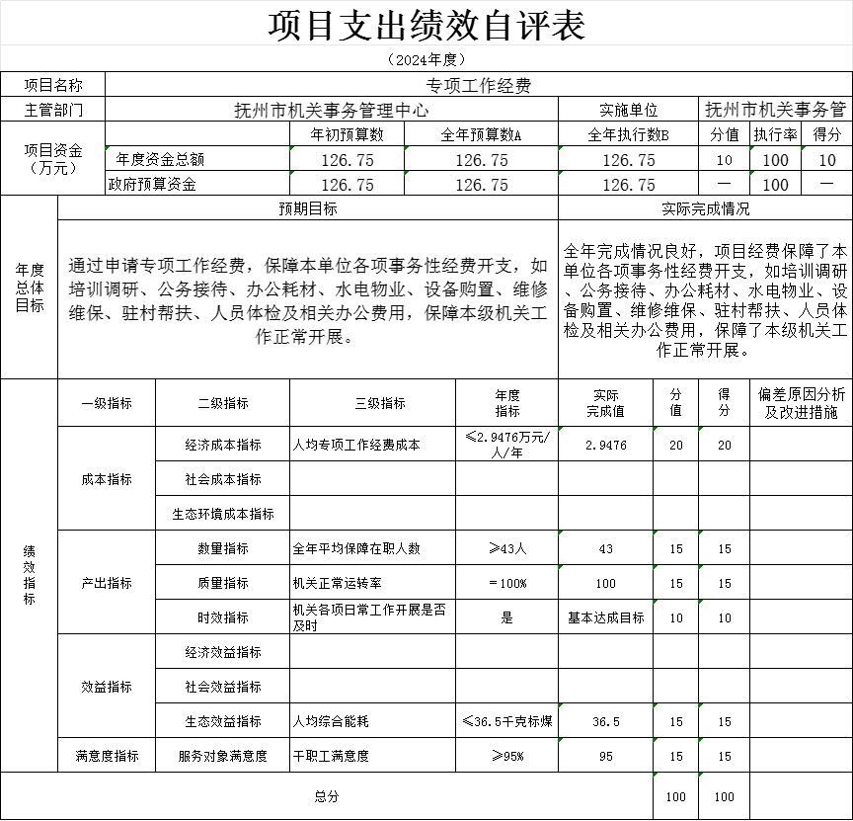
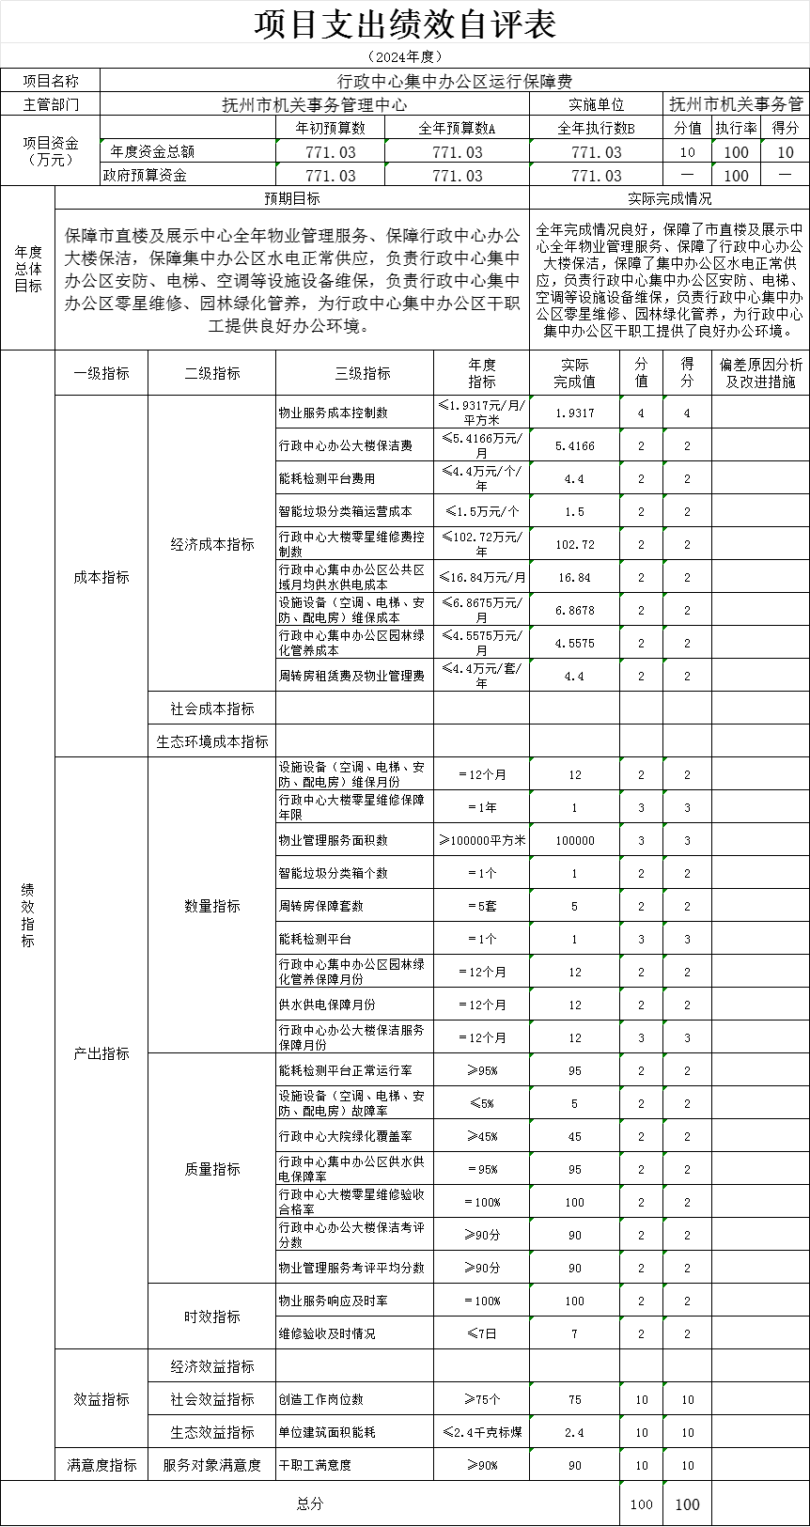
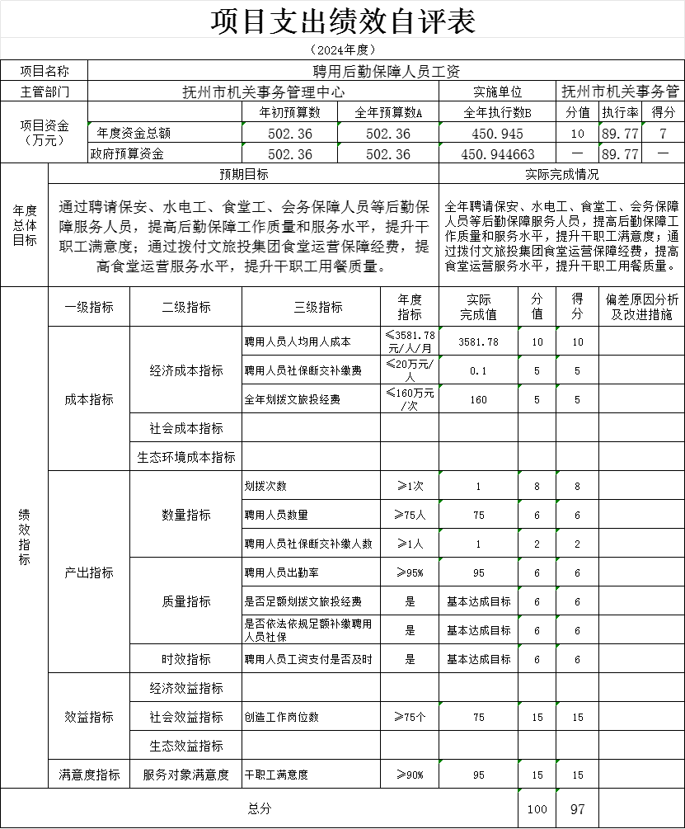
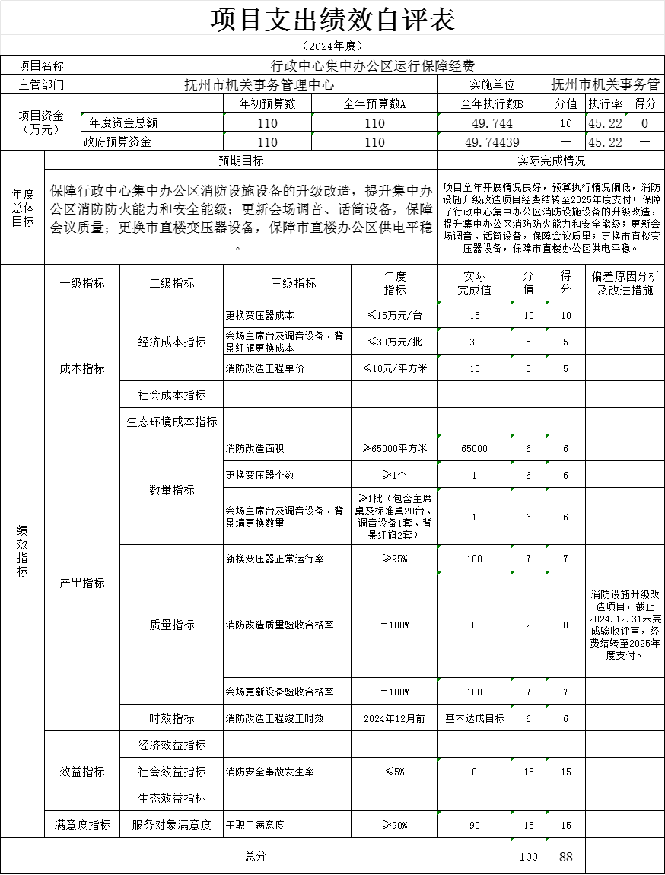
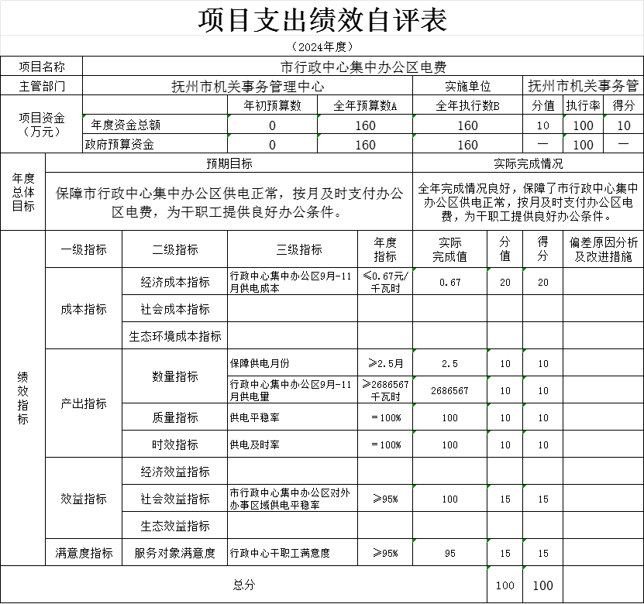

（三）部门评价项目绩效评价情况。
项目部门评价报告见第五部分附件。

第四部分 名词解释

一、收入科目
（一）财政拨款：指市级财政当年拨付的资金。
（二）其他收入：指除财政拨款、事业收入、事业单位经营收入等以外的各项收入。

二、支出科目
（一）一般公共服务支出（类）其他共产党事务支出（款）其他共产党事务支出（项）：反映行政单位（包括实行公务员管理的事业单位）其他用于中国共产党事务的支出。
（二）一般公共服务支出（类）其他共产党事务支出（款）行政运行（项）：反映行政单位（包括实行公务员管理的事业单位）的基本支出。
（三）社会保障和就业支出（类）行政事业单位养老支出（款）机关事业单位基本养老保险缴费支出（项）：反映机关事业单位实施养老保险制度由单位缴纳的基本养老保险费支出。
（四）社会保障和就业支出（类）行政事业单位养老支出（款）对机关事业单位职业年金的补助（项）：反映机关事业单位由单位缴纳的职业年金费用支出。
（五）一般公共服务支出（类）其他共产党事务支出（款）机关服务（项）：反映行政单位（包括实行公务员管理的事业单位）提供后勤服务的各类后勤服务中心等事业单位的支出。
（六）住房保障支出（类）住房改革支出（款）住房公积金（项）：反映行政事业单位按规定的基本工资和津贴补贴以及规定比例为职工缴纳的住房公积金。

三、相关专业名词
（一）“三公”经费：是指用财政拨款安排的因公出国（境）费、公务用车购置及运行维护费和公务接待费。其中，因公出国（境）费反映单位公务出国（境）的国际旅费、国外城市间交通费、住宿费、伙食费、培训费、公杂费等支出；公务用车购置及运行维护费反映单位公务用车车辆购置支出（含车辆购置税、牌照费），按规定保留的公务用车燃料费、维修费、过桥过路费、保险费、安全奖励费用等支出；公务接待费反映单位按规定开支的各类公务接待（含外宾接待）支出。
（二）机关运行经费：是指用财政拨款安排的为保障行政单位（包括参照公务员法管理的事业单位）运行用于购买货物和服务的各项资金，包括办公费、印刷费、邮电费、差旅费、会议费、福利费、日常维修费、专用材料及一般设备购置费、办公用房水电费、办公用房取暖费、办公用房物业管理费、公务用车运行维护费以及其他费用。

第五部分 附件

行政中心集中办公区运行保障费
项目支出绩效评价报告

- 基本情况
（一）项目概况。
行政中心集中办公区运行保障费项目依据抚编发〔2021〕60号文件精神设立，项目经费用于行政中心集中办公区水电、绿化、物业管理任务，保障市行政中心集中办公区的正常办公运行。2024年度，行政中心集中办公区运行保障费年初预算771.03万元，年度预算771.03万元，项目严格按资金用途使用资金，年底决算实际支出771.03万元，支付率100%。
（二）项目绩效目标
项目总体目标：坚持“精心服务、精致保障、精细管理”理念，做好行政中心集中办公区后勤管养保障工作，为驻楼单位提供贴心、便捷、高效的服务，为干职工提供安全舒适的办公环境。
项目阶段性目标：保障市行政中心集中办公区全年物业管理服务；保障市行政中心集中办公区水电平稳供应；保障市行政中心集中办公区安防、消防、电梯、空调等专用设施设备维保；保障市行政中心集中办公区零星维修；保障市行政中心集中办公区园林绿化管养。
- 绩效评价工作开展情况
（一）绩效评价目的、对象和范围
绩效评价目的：掌握行政中心集中办公区运行保障费项目的资金使用情况；加强项目支出管理，强化支出责任，提高资金使用效益，为以后年度预算资金分配提供有效支撑。
绩效评价对象：行政中心集中办公区运行保障费项目
项目实施单位：抚州市机关事务管理中心
绩效评价范围：2024年1月1日至 2024年12月31日
（二）绩效评价原则、评价指标体系、评价方法、评价标准
绩效评价原则：遵循科学公正、统筹兼顾、激励约束、公开透明的原则。
评价指标体系：结合项目实施预期目的和年初绩效目标申报表，编制项目经费项目绩效评价指标体系。
评价方法：独立评分法，对投入、过程、产出和效益四个方面进行评价。
评价标准：对绩效指标目标实际完成情况进行评价，指标体系总分值为100分。
（三）绩效评价工作过程
绩效评价工作过程，主要包括前期准备、组织实施和分析评价等内容。我部门按照绩效评价规程要求开展，第一阶段为前期准备，确定评价指标细则；第二阶段为自评，按照评分细则展开自评工作，并初拟评价结果；第三阶段为终评，查阅相关文件资料和财务凭证进行定量定性分析，形成评价结论及绩效评价报告。
- 综合评价情况及评价结论
经过我单位对行政中心集中办公区运行保障费项目支出绩效的整体评价，项目总体得分为 100分，绩效评价结果为“优”。
- 绩效评价指标分析
（一）项目决策情况
项目根据抚编发〔2021〕60 号文件精神立项，立项依据充分、立项程序规范、绩效目标合理；项目资金按项目预算申报方案执行，专款专用。
（二）项目过程情况
2024年行政中心集中办公区水电、绿化、物管经费项目预算执行771.03万元，执行率100%。
（三）项目产出情况
产出数量：1.全年水电供应月份：该指标预期值为12个月，实际完成值为12个月；2.物业管理服务面积：该指标预期值为大于等于10万平方米，实际完成值为10万平方米；3.保洁服务保障月份：该指标预期值为12个月，实际完成值为12个月；4.行政中心大院绿化覆盖率：该指标预期值为45%，实际完成值为45%；5.零星维修保障月份：该指标预期值为12个月，实际完成值为12个月；6.设施设备维保月份：该指标预期值为12个月，实际完成值为12个月。
产出质量：1.设施设备故障率：该指标预期值为小于等于5%，实际完成值为小于等于5%；2.零星维修验收合格率：该指标预期值为100%，实际完成值为100%；3.物业管理考评平均分数：该指标预期值为大于等于90分，实际完成值为大于等于90分；4.供水供电平稳率：该指标预期值为大于等于95%，实际完成值为100%。
产出时效：物业服务响应及时率：该指标预期值为等于100%，实际完成值为100%；零星维修验收及时率：该指标预期值为小于等于7日，实际完成值为小于等于7日。
（四）项目效益情况
水电方面：确保市级行政中心集中办公区域用水用电全覆盖，完成全年水电费支付12次；全年办公区域供水、供电正常，未存在未缴水费、电费导致停水停电的现象；实施了配电房补偿电容柜的改造工作，有效提高了配电房的供电质量和稳定性，改造后配电房功率因数从0.85左右提升至0.9以上，降低了能耗，保障了电力供应的安全可靠。
物业管理方面：打造市行政中心集中办公区大物业管理模式，大幅提升服务理念、人员配备、日常管理，从根本上扭转管理中出现的“宽、松、软”等现象；制定下发《市行政中心5、6号楼及城市展示馆物业管理监督实施细则》，确保物业服务合同履行到位；组织开展物业服务考评，虚心听取各驻楼单位意见建议，积极同业主单位做好协调沟通。
保洁管养方面：每日做好院内基础环境卫生的清洁；全年开展5次全民清扫活动，对行政中心公共区域进行全面清扫，不留死角，使行政中心环境整洁美化；每月开展1次市行政中心的病媒生物防制工作，每个季度安排全面的蚊蝇蟑螂及老鼠消杀。
绿化提升方面：根据市行政中心的实际情况和现有绿化布局，选择适应性强、低维护的品种种植在行政中心北门、食堂和道路两侧，既美观实用又节约资金；统一升级大院南广场竹林品种，将北门两侧的栀子花灌丛更换为果岭草，对道路两侧阴暗处种植麦冬，地势低易生青苔处增加泥土后播种三叶草；对西门及道路旁播种黑麦草，保障道路两侧绿意昂然，实现行政中心集中办公区绿化环境亮化提升。
零星维修方面：严格落实每日巡查制度，及时处理各类发现和各单位上报的房屋水电问题，并做好详细登记，全年累计完成房屋水电维修任务3000余项；全面启动市行政中心卫生间改造工程，对22套卫生间进行全面改造，彻底解决卫生间设施破旧、地面漏水、排气不畅等问题；更换展示馆生活泵隔膜气压罐、维修5、6号楼一、二楼仿瓷1054.52余平米、开裂地砖修复1000余块。
设施设备方面：加强对各设备维保公司的监管力度，对中央空调、电梯、消防和配电房等设备的日常维保项目进行严格把关，确保各设备的正常运行；在市行政中心建设安装智能门禁系统，并对现有消防系统进行全面智慧化升级，集人脸识别、智能访客、混行道闸和AI消防联动为一体，全面提升了市行政中心科技化、智能化水平。
- 主要经验及做法、存在的问题及原因分析
主要经验：我单位通过项目立项情况、资金使用情况、项目绩效表现情况进行评价，了解资金使用是否达到了预期目标、资金管理是否规范、资金使用是否有效，检验资金支出效率和效果，及时总结经验和改进，有效提高资金管理水平和使用效益。
存在的问题：年中存在项目经费的部门经济分类科目调整变动。原因分析：项目实施过程中支出经费内容对应的支出经济分类科目不是完全固定的，需要根据实际情况调整。
- 有关建议
一是细化预算编制工作，认真做好预算的编制。严格按照预算编制的相关制度和要求进行预算编制,进一步提高预算编制的科学性、严谨性和可控性。加强内部预算编制的审核和预算控制指标的下达。
二是牢固树立过紧日子思想，严控经费支出。严格落实“过紧日子”文件精神，坚持勤俭节约办事业，创新能源节约方式方法，在保障集中办公区正常运转的前提下压减运行保障开支。
三是强化绩效管理责任，提高绩效管理意识。提高对预算绩效管理的认识，充分理解财政绩效评价指标体系，注重绩效目标、评价指标的关联性，依据部门职责和年度工作重点，更加科学合理的确定部门绩效目标和评价目标。
- 其他需要说明的问题
无。

重大应急接待调研平台运行维护费
项目支出绩效评价报告

- 基本情况
（一）项目概况。
重大应急接待调研平台运行维护费项目依据抚编发〔2021〕60号文件精神设立，项目经费用于保障重大应急接待调研平台39辆车正常运行，保障市直单位公务出行、重要会议和重大活动、综合执法执勤用车保障任务。2024年度，重大应急接待调研平台运行维护费年初预算293万元，年度预算293万元，项目严格按资金用途使用资金，年底决算实际支出261.54万元，支付率89.26%。
（二）项目绩效目标
项目总体目标：高标准完成市级应急、重大、调研、接待公务用车保障任务，充分保障市直单位公务出行、重要会议和重大活动、综合执法执勤用车保障任务。
项目阶段性目标：保障重大应急接待调研平台39台车辆运转开支。
- 绩效评价工作开展情况
（一）绩效评价目的、对象和范围
绩效评价目的：掌握重大应急接待调研平台运行维护费项目的资金使用情况；加强项目支出管理，强化支出责任，提高资金使用效益，为以后年度预算资金分配提供有效支撑。
绩效评价对象：重大应急接待调研平台运行维护费项目
项目实施单位：抚州市机关事务管理中心
绩效评价范围：2024年1月1日至 2024年12月31日（二）绩效评价原则、评价指标体系、评价方法、评价标准
绩效评价原则：遵循科学公正、统筹兼顾、激励约束、公开透明的原则。
评价指标体系：结合项目实施预期目的和年初绩效目标申报表，编制项目经费项目绩效评价指标体系。
评价方法：独立评分法，对投入、过程、产出和效益四个方面进行评价。
评价标准：对绩效指标目标实际完成情况进行评价，指标体系总分值为100分。
（三）绩效评价工作过程
绩效评价工作过程，主要包括前期准备、组织实施和分析评价等内容。我部门按照绩效评价规程要求开展，第一阶段为前期准备，确定评价指标细则；第二阶段为自评，按照评分细则展开自评工作，并初拟评价结果；第三阶段为终评，查阅相关文件资料和财务凭证进行定量定性分析，形成评价结论及绩效评价报告。
- 综合评价情况及评价结论
经过我单位对重大应急接待调研平台运行维护费项目支出绩效的整体评价，项目总体得分为 97分，绩效评价结果为“优”。
- 绩效评价指标分析
（一）项目决策情况
项目根据抚编发〔2021〕60 号文件精神立项，立项依据充分、立项程序规范、绩效目标合理；项目资金按项目预算申报方案执行，专款专用。
（二）项目过程情况
2024年重大应急接待调研平台运行维护费项目预算执行261.54万元，执行率89.26%。
- 项目产出情况
成本指标：平均每辆车运行成本：该指标预期值为小于等于7.5128万元/辆/年，实际完成值为6.7061万元/辆/年。
产出数量：车辆保障数：该指标预期值为39辆，实际完成值为39辆。
产出质量：安全行车质量保障率：该指标预期值为100%，实际完成值为100%。
产出时效：派车及时率：该指标预期值为等于100%，实际完成值为100%。
效益指标：1.创造岗位数：该指标预期值为大于等于20个，实际完成值为32个；2.服务对象满意度：该指标预期值为大于等于90%，实际完成值为95%。
（四）项目效益情况
重大应急调研接待用车平台紧盯“高效用车、节约可控”的目标，坚持“用心服务、安全保障”的服务保障理念做好公车用车保障工作，优质高效地完成了市本级重大应急调研接待用车、市直单位公务出行的用车保障任务。
平台24小时和法定节假日均有人派车，全年用车3201次，行驶里程48.29万公里；平台所属车辆维修（保养）106次，金额7.82万元，无大额维修；加油金额44.28万元，平均公里油耗1.09元/公里。
- 主要经验及做法、存在的问题及原因分析
主要经验：我单位通过项目立项情况、资金使用情况、项目绩效表现情况进行评价，了解资金使用是否达到了预期目标、资金管理是否规范、资金使用是否有效，检验资金支出效率和效果，及时总结经验和改进，有效提高资金管理水平和使用效益。
存在的问题：年初预算经费预算与实际支付情况存在差异，项目预算执行率89.26%，主要原因是落实“过紧日子”文件精神，压减公务用车运维开支。
- 有关建议
一是细化预算编制工作，认真做好预算的编制。严格按照预算编制的相关制度和要求进行预算编制,进一步提高预算编制的科学性、严谨性和可控性。加强内部预算编制的审核和预算控制指标的下达。
二是牢固树立过紧日子思想，降低公务用车运行维护车均成本。严格落实勤俭办事的要求，多次询价对比并坚持充分使用4S赠送的维修保养项目，做到了既保养维修好车辆又节省了维修经费。
三是强化绩效管理责任，提高绩效管理意识。提高对预算绩效管理的认识，充分理解财政绩效评价指标体系，注重绩效目标、评价指标的关联性，依据部门职责和年度工作重点，更加科学合理的确定部门绩效目标和评价目标。
- 其他需要说明的问题
无。

